ДЕРЖАВНИЙ УНІВЕРСИТЕТ ТЕЛЕКОМУНІКАЦІЙ (м. Київ)
Кафедра інженерії програмного забезпечення

Дисципліна
«Емпіричні методи програмної інженерії»

Лабораторна робота № 2
«Знаходження основних показників вибірки. Міри центральної тенденції (МЦТ). Міри мінливості (ММ) »

Виконав:Горбань А.М.
Група - ППЗ-21
Форма навчання - Заочна
Спеціальність - ІПЗ

Перевірила:___________
Оцінка - ___________

1. Побудувати статистичний розподіл вибірки, записати емпіричну функцію розподілу та обчислити такі числові характеристики:
- вибіркове середнє;
- вибіркову дисперсію;
- підправлену дисперсію;
- вибіркове середнє квадратичне відхилення;
- підправлене середнє квадратичне відхилення;
- розмах вибірки;
- медіану;
- моду.
Вибірка задана рядом 11, 9, 8, 7, 8, 11, 10, 9, 12, 7, 6, 11, 8, 7, 10, 9, 11, 8, 13, 8.

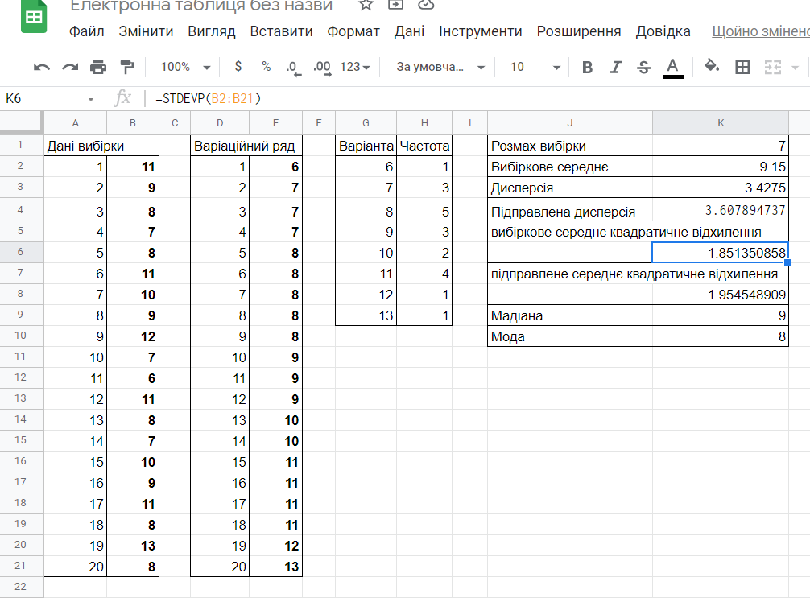

2. Написати програму, що генерує випадкову послідовність даних з (N +10) елементів, які набувають значень із набору ( 1, 2, 3, …., (N+1)). Тут N – номер студента у журналі старости. Розподіл рівномірний. Вивести початкову та впорядковану послідовність. Обчислити моду, медіану, середнє арифметичне сукупності. Обчислення кожної з цих величин має бути реалізоване у вигляді окремого блоку програми (функції/процедури/класу/методу класу залежно від використовуваного середовища для виконання робіт).
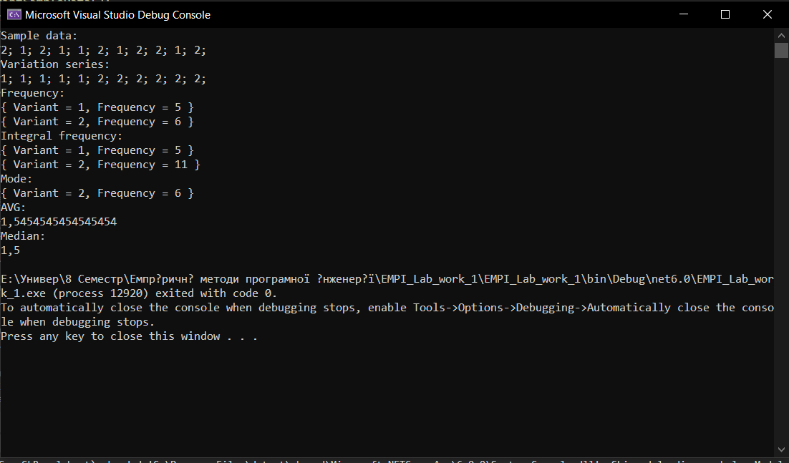
Результат роботи програми:

Вихідний код:
Вихідний код програми можна завантажити за посиланням
https://github.com/whiteman1989/EMPI_Lab_work_1

var sample = new Sample();
sample.PrintSampleData();
sample.PrintVariationSeries();
sample.PrintFrequency();
sample.PrintIntegralFrequency();
sample.PrintMode();
sample.PrintAvg();
sample.PrintMedian();

public class Sample
{

#region Properties: Private

List<int> _numsInSample = new List<int>();
private readonly static int _numberInGroup = 1;

#endregion

#region Constructors: Public

public Sample()
{
var random = new Random();
for (int i = 0; i < _numberInGroup + 10; i++)
{
_numsInSample.Add(random.Next(_numberInGroup + 1)+1);
}
}

#endregion

#region Methods: Public

public void PrintSampleData()
{
Console.WriteLine("Sample data:");
_numsInSample.ForEach(n => Console.Write(n+"; "));
Console.WriteLine();
}

public void PrintVariationSeries()
{
Console.WriteLine("Variation series:");
_numsInSample.Sort();
_numsInSample.ForEach(n => Console.Write(n + "; "));
Console.WriteLine();
}

public void PrintFrequency()
{
Console.WriteLine("Frequency:");
_numsInSample.GroupBy(n => n)
.Select(group => new
{
Variant = group.Key,
Frequency = group.Count()
}).ToList().ForEach(f => Console.WriteLine(f));
}

public void PrintIntegralFrequency()
{
Console.WriteLine("Integral frequency:");
var feqSum = 0;
_numsInSample.GroupBy(n => n)
.Select(group => new
{
Variant = group.Key,
Frequency = (feqSum += group.Count())
}).ToList().ForEach(f => Console.WriteLine(f));
}

public void PrintMode()
{
Console.WriteLine("Mode:");
var mode = _numsInSample.GroupBy(n => n)
.Select(group => new
{
Variant = group.Key,
Frequency = group.Count()
}).MaxBy(f => f.Frequency);
Console.WriteLine(mode);
}

public void PrintAvg()
{
Console.WriteLine("AVG:");
Console.WriteLine(_numsInSample.Average());
}

public void PrintMedian()
{
decimal median = 0m;
Console.WriteLine("Median:");
if (_numsInSample.Count % 2 != 0)
{
median = ((decimal)_numsInSample.ElementAt(_numsInSample.Count / 2 - 1) +
(decimal)_numsInSample.ElementAt(_numsInSample.Count / 2))/2;
}
else
{
median = _numsInSample.ElementAt(_numsInSample.Count / 2 - 1);
}
Console.WriteLine(median);
}

#endregion

}

